Симонин Евгений R4GNET  
Задание 1 - Кухня  
  
Кажется, кто-то перепутал кухню с криптографией. Cryptography

Ckriusk, oz cgy g vokik ul igqk. Muuj raiq! Lrgm: suyvure{igkygx_kgye}  
  
Первое, что пришло на ум, что это Шифр Цезаря.

Чтобы это проверить, ищем онлайн калькулятор для шифра Цезаря.  
Я выбрал сайт <https://planetcalc.ru/1434/>

Вводим наш код.  
Получаем Список 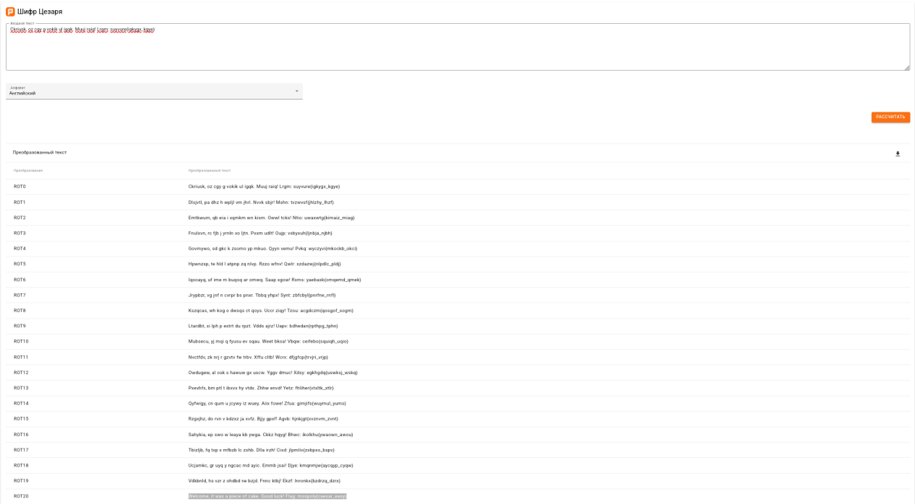

Мы получаем Список из разных комбинаций.  
  
Среди них мы видим, что осмысленный Текст находится в Графе ROT20ю это значит, что отступаем вправо на 20   
 и получаем

Welcome, it was a piece of cake. Good luck! Flag: mospoly{caesar_easy}

Задание 2 Стенография

Steganography Кажется, эти жёлтые ребята что-то скрывают.



мы получаем изображение с миньонами.

Читаю Документацию к стеногрфии. Работа с изображениями.  
  
Открываем pngcheck online. 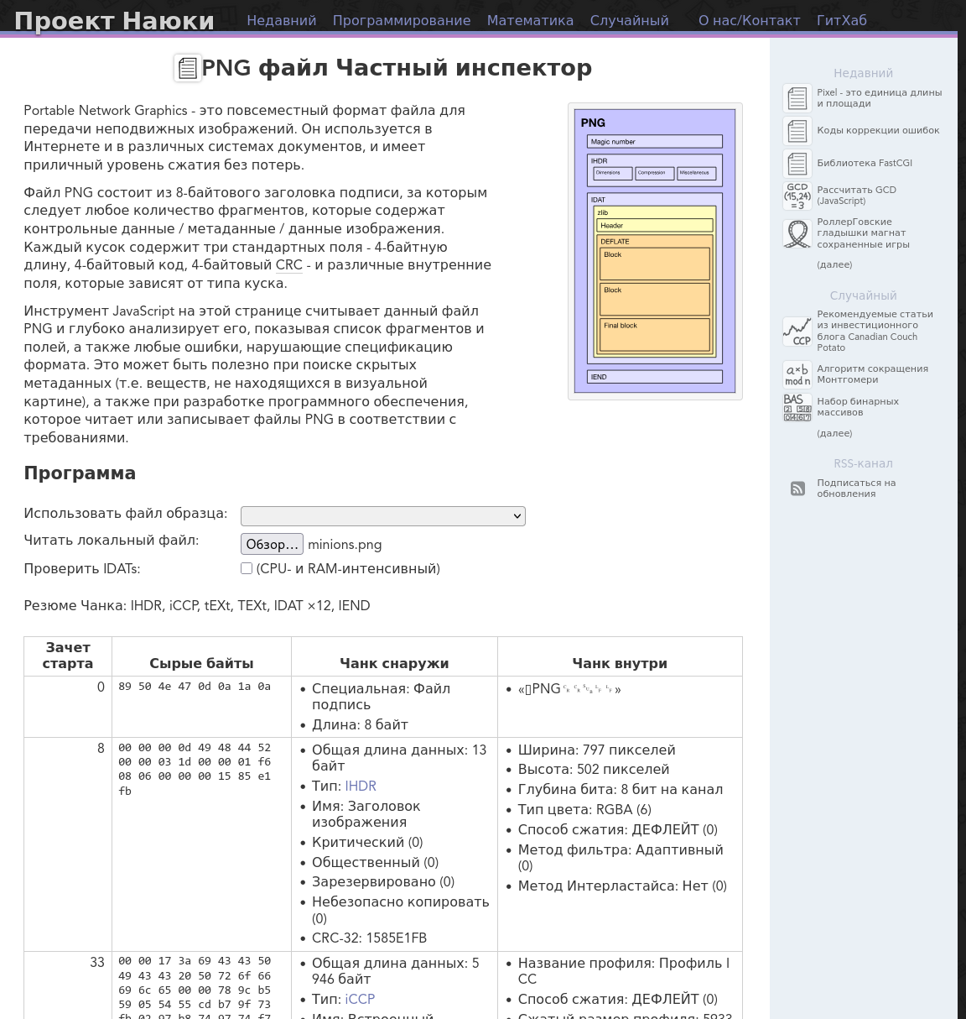

Закидываем изображе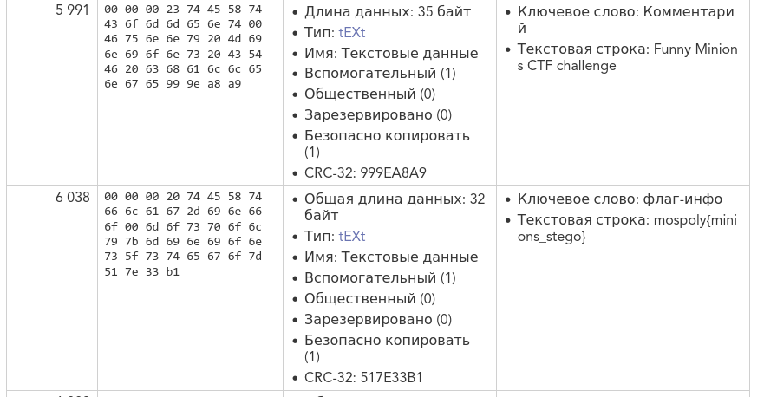ние. Читаем «Чанк внутри»

Находим Текстовую строку mospoly{minions_stego}. Это наш ФЛАГ.

Задание 3

## SpongeBob

Кто-то прислал фото Губки Боба, но оно подозрительно тяжёлое… Forensics

В задании уже дана подсказка.

Вероятно это не просто изображение, а архив.

Осталось только перебирать. Ставим .zip, так как он из наиболле популярных. и В точку.

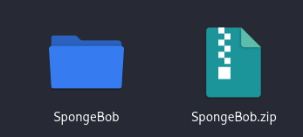

в Архиве видим Текстовый файл С названием flag.txt

получаем флаг : mospoly{hidden_zip}

Задание 4

## 50 packets… for just one flag?

Кто-то решил устроить флуд, чтобы спрятать флаг среди десятков HTTP-запросов. Но ты же знаешь — один GET всегда выделяется из толпы. Forensics

Скачиваем файл capture_many.pcap

Так как это Задание про HTTP запросы, значит испольщуем WireShark.

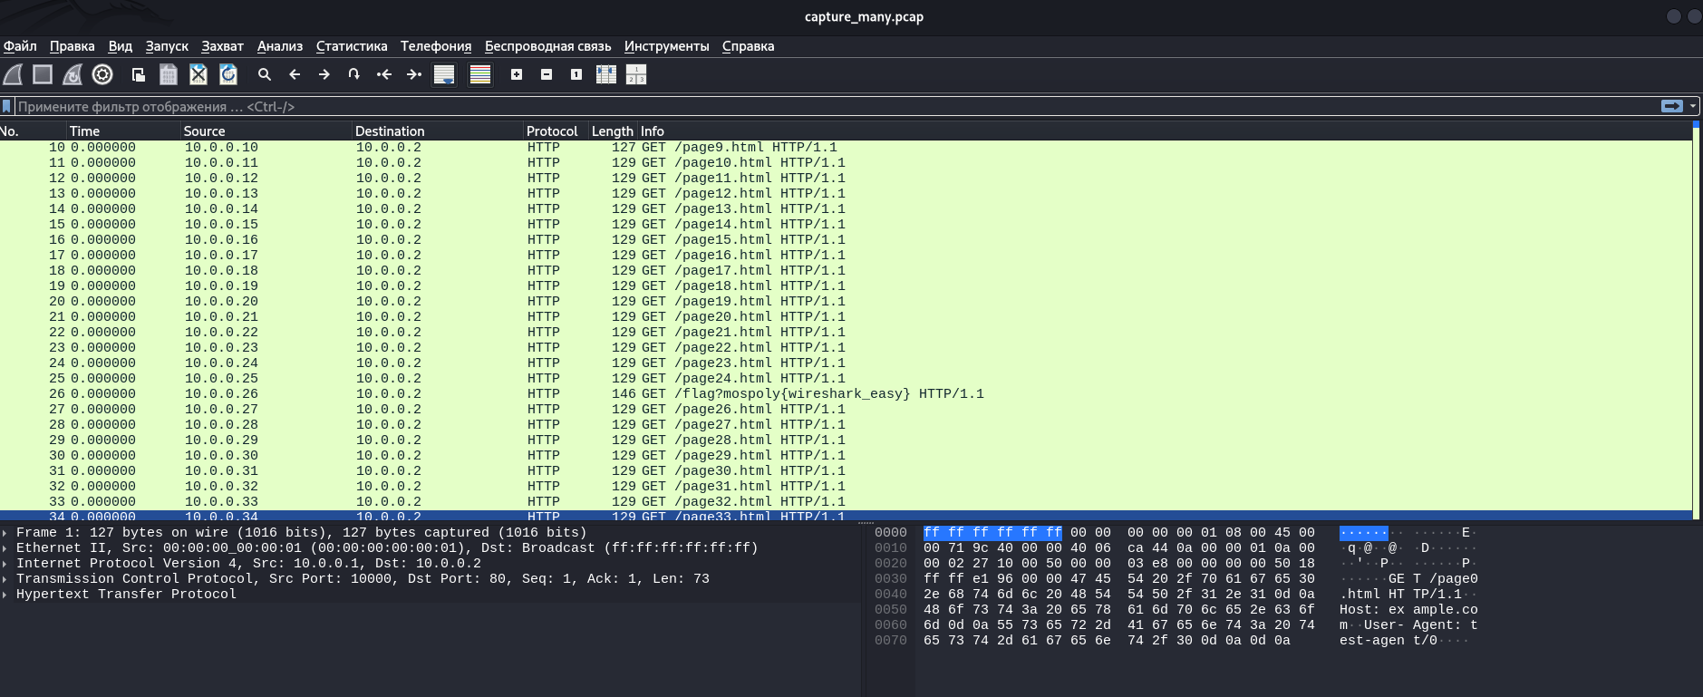

Открываем. что мы видим. Взгляд сразу падает на Строку с Флагом. чтобы скопировать флаг, заходим в подробное. переходим во вкладку с Hypertext protocol.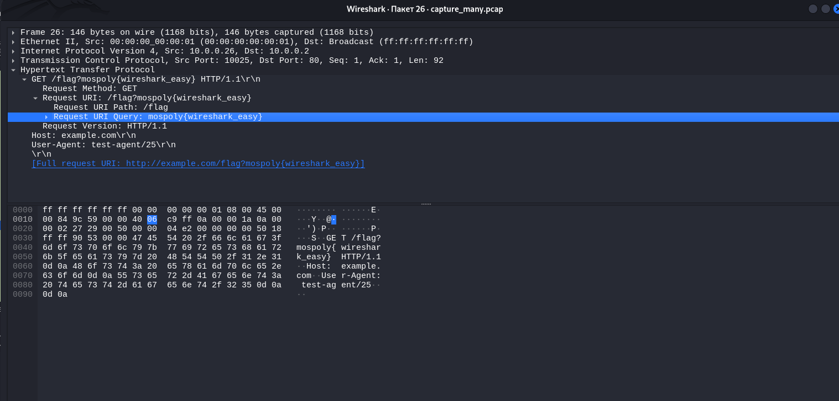

Коприуем значение Request URL Quary. Это и есть флаг mospoly{wireeshark_easy}